Witam Was Drogie Dzieci.

Dzisiaj jest szczególny dzień dla wszystkich Polaków- 100-tna rocznica urodzin Papieża Jana Pawła II.

Nasza szkoła nosi imię tego Wspaniałego Polaka, dlatego ten dzień jest ważny i dla was uczniów tej szkoły i dla nas pracowników.

Karol Wojtyła – później Papież Jan Paweł II- urodził się 18 maja 1920 r w Wadowicach. Jego rodzicami byli Karol i Emilia Wojtyła. Gdy Karol Miał 9 lat zmarła jego ukochana matka.

Karol był bardzo dobrym i pilnym uczniem. Gdy miał 12 lat umarł jego brat Edmunt, który był lekarzem i zaraził się chorobą od chorego. Został sam z ojcem. Po skończeniu gimnazjum i otrzymaniu świadectwa maturalnego rozpoczął studia polonistyczne na Uniwersytecie Jagiellońskim w Krakowie.

W 1941r zmarł ukochany ojciec Karola. Rok po śmierci ojca zdecydował, że będzie księdzem i rozpoczął studia teologiczne w konspiracyjnym Książęco-Metropolitalnym Seminarium Duchownym w Krakowie.

W 1946r został wyświęcony na księdza i rozpoczął posługę ludziom jako duchowny.

Bardzo ważna datą dla wszystkich Polaków jest 16 października 1978r – Karol Wojtyła zostaje wybrany na papieża i przyjmuje imię Jan Paweł II.

1978.10.16 - wybór kardynała Karola Wojtyły na papieża, który przyjął imię Jana Pawła II.

Pontyfikat Jana Pawła II trwał 26 lat i 5 miesięcy . Papież Polak wprowadził Kościół w nowe tysiąclecie, przyczynił się do obalenia systemu komunistycznego, podróżował z orędziem pokoju po całym świecie, bronił praw rodziny i dzieci nienarodzonych, troszczył się o ubogich, chorych i starszych, zainicjował Światowe Dni Młodzieży, ogłosił nowy Kodeks Prawa Kanonicznego oraz Katechizm Kościoła Katolickiego, zawierzył cały świat Matce Bożej oraz Bożemu Miłosierdziu, spotykał się z wyznawcami różnych wyznań i religii.

* Odbył:

104 zagraniczne podróże apostolskie (poza Włochy), odwiedził 129 narodów

146 podróży na terytorium Włoch (poza Rzym i Castel Gandolfo)

748 wizyt w Rzymie i diecezji rzymskiej oraz w Castel Gandolfo

2 kwietnia 2005r – w wigilię święta Miłosierdzia Bożego Jan Paweł II odszedł do Domu Ojca, pochowany został 8 kwietnia w Bazylice Św. Piotra w Rzymie.

Beatyfikacji dokonał 1 maja 2011 roku papież Benedykt XVI. We Mszy św. na placu św. Piotra uczestniczyło ok. 1,5 mln osób, w tym trzysta tysięcy Polaków. Na datę liturgicznego wspomnienia bł. Jana Pawła II wybrano dzień 22 października, przypadający w rocznicę uroczystej inauguracji pontyfikatu papieża Polaka.

Kanonizacji Jana Pawła II dokonał papież Franciszek w niedzielę Bożego Miłosierdzia, 27 kwietnia 2014 r. w Rzymie.

* Zachęcam do obejrzenia filmu.

<https://www.youtube.com/watch?v=ZIYIkcm5JLE>

* Jan Paweł podczas pielgrzymek do Polski bardzo lubił słuchać piosenki „Barka”-

uczyliśmy się jej w klasie. Przypomnijcie sobie

<https://www.youtube.com/watch?v=1VnKdRb2-Lk>

* Flaga Papieska

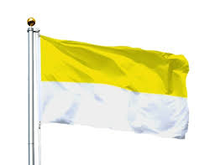

Źródło ( allegro.pl. ln stock)

* Jeśli posiadacie materiały zachęcam do wykonania flagi w domu.
* Zachęcam do pokolorowania obrazków z Janem Pawłem II.

Dziękuję.

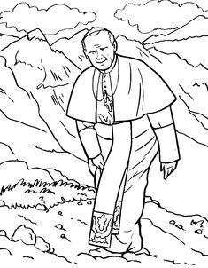

Źródło (wduchuswietym.com)

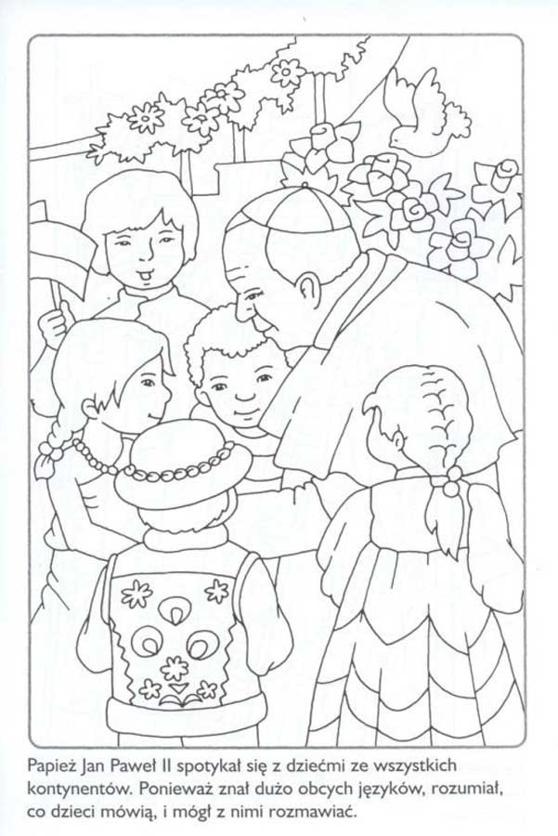źródło(siedmiorog.pl)

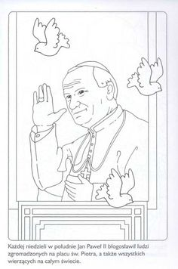

źródło(pl.printerest.com)